# Devre Bağlantıları

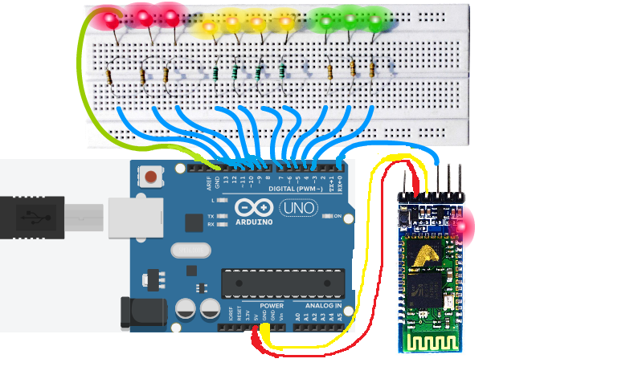

# BlueTooth Modülü AT Komutları ve Bağlantısı

**HC-05 Modülü İçin Kullanılan AT Komutları:** MindWave Mobile 2 cihazının tanıması için bu komutlar yapılıyor.

1.  AT+Name =Dusunce

2.  AT+UART =57600,0,0

3.  AT+ROLE =1

4.  AT+ PSWD AT =0000

5.  AT+ CMODE AT =0

6.  AT + BIND = 9807,2D,8069BE (Mindwave Unique Numarası)

7.  AT+ IAC =9E8B33

8.  AT+ CLASS =0

9.  AT + INQM =1,9,48

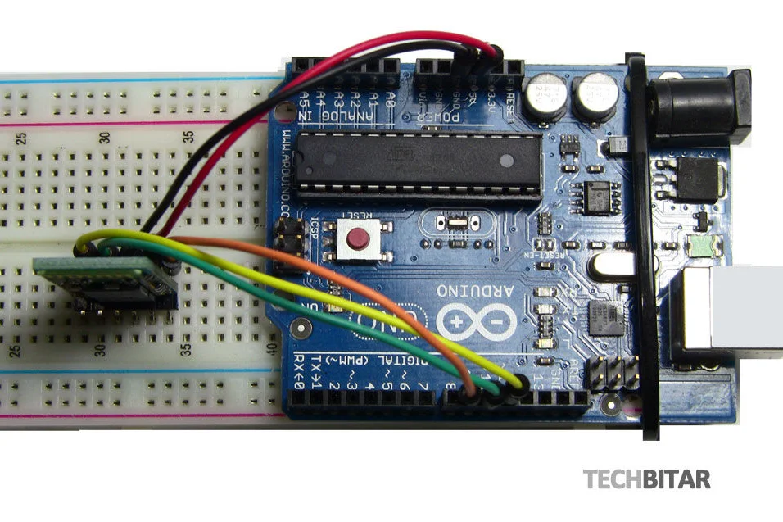

# Donanımsal Yapısı

[**HC-05**](https://www.pantechsolutions.net/module-ic-s/hc-05-bluetooth-module)**Bluetooth Modülü**

**Ledler**: 3 Kırmızı, 4 Sarı, 3 Yeşil

**Usb Kablo :**Arduino Uno ile güç arasındaki bağlantıdır.

**Arduino** **Uno**

**Dirençler**

**Kablolar :** Erkek- Dişi , Dişi – Dişi , Erkek – Erkek

**MindWave Mobile 2:** MindWave Mobile 2 EEG kulaklıkları,  kolay kontrol edilebilen, giyilebilir bir pakette, onlarca yıllık EEG biyosensör teknolojisi araştırmasının sonucudur. En uygun beyin dalgası okuma EEG kulaklığı ile cihazları kontrol edebiliriz.

